**DEFINICIÓN DEL PROBLEMA:**

En un Jardín Infantil se desea implementar un sistema de información en el que ayude a llevar un buen registro de todos los niños que se encuentran a dentro de la institución, así, para cada uno de ellos tengan un acudiente para los dueños de la institución se pueden comunicar con ellos para brindar o solicitar información

**DEFINICIÓN DEL ALCANCE:**

¿Es bueno implementar un formulario de registro para un jardín?

En una reunión con los interesados en el proyecto se llegó a un acuerdo de realizar el proyecto en un tiempo estimado de 5 semanas, el cual se realizó un prospecto en el que el sistema se pueda implementar diferentes opciones como toma de asistencia, pagos de mensualidades, enfermedades, alimentación, rutas escolares, etc.

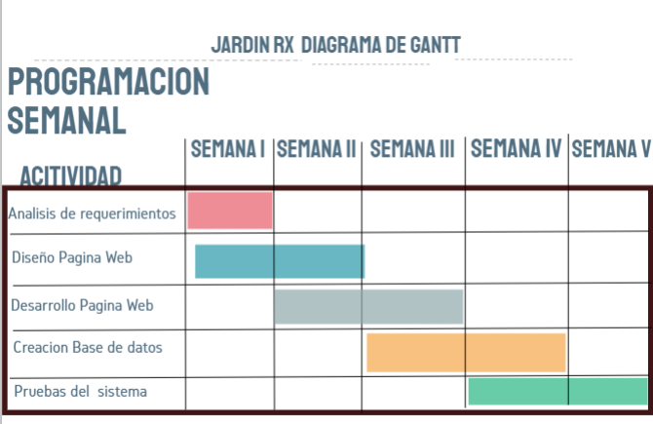Con una limitación de alcance el cual consta, que durante las 5 semanas, el sistema de información solo se encargara en tomar el registro de cada uno de los usuarios, dejando el registro en una base de datos.

(DIAGRAMA DE GANTT)

**ANALISIS DEL PROBLEMA:**

El problema se originó de acuerdo a una nueva actualización de herramientas tecnológicas que los dueños querían implementar, al tener irregularidades con algunos registros de las personas que pertenecían en años anteriores, perdida de información importante para la institución.

**ANALISIS DE REQUERIMIENTOS:**

Después de varias reuniones con los dueños del sistema se llegó al acuerdo donde quieren implementar las siguientes herramientas

1. Un formulario donde se agreguen campos (nombre, apellido, nombre acudiente, apellido, parentesco, teléfono)
2. Con un botón “Registrarme”, que al momento de llenar todos los campos le dará un mensaje de “EXITOSO”

**DISEÑO** **LOGICO:**

|  |  |
| --- | --- |
| **Caso de Uso:**  **Fecha:**  **Autor:** | Jardín RX  1/01/2023  Daniel Melo |
| **Actores**  **Precondición** | Propietarios, Usuarios |
| **Postcondición** | El usuario queda registrado, en base a la información agregada por el mismo |
| **Propósito** | Registrar todos los usuarios que pertenecen al jardín |
| **Resumen** | Una persona ingresa a la página web, llena los diferentes campos que se le pide, al terminar el proceso el usuario se marcha |
| **Flujo Normal** | 1. El usuario ingresa a la Pagina Web. 2. El usuario ingresa la información en los diferentes campos. |
|  | 1. El Usuario Da Clic en Botón “Registrar”. 2. El Usuario ve un mensaje “Exitoso”. |
|  | 1. El usuario sale del Sistema. |
|  |  |

**Diagrama de Casos de Uso**

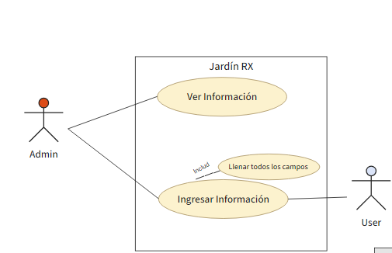

**Diagrama de Actividades (Insertar Datos)**

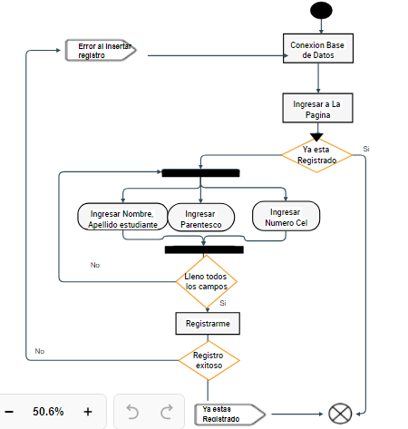

**Diagrama de Actividades (Conexion)**

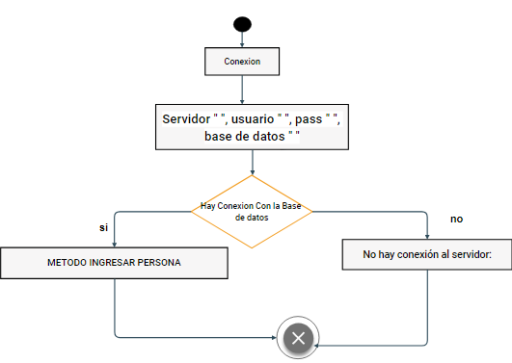

**Diagrama de Actividades método (Insertar persona)**

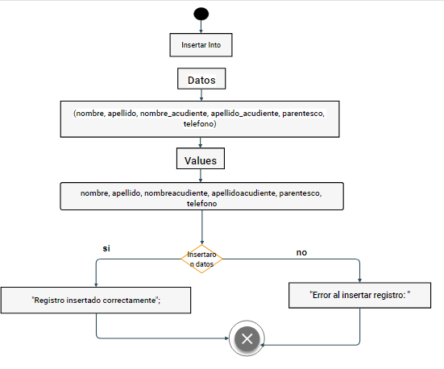

**Diagrama De Clases**

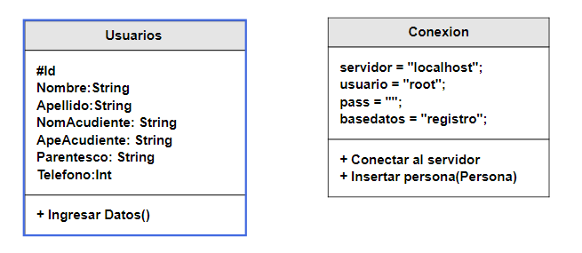

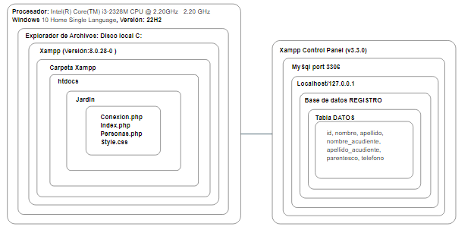**Diagrama de Despliegue**

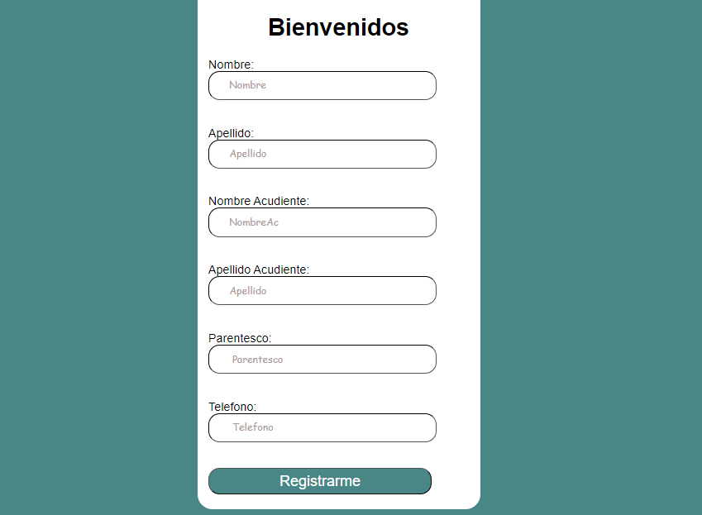**Avance Proyecto:**

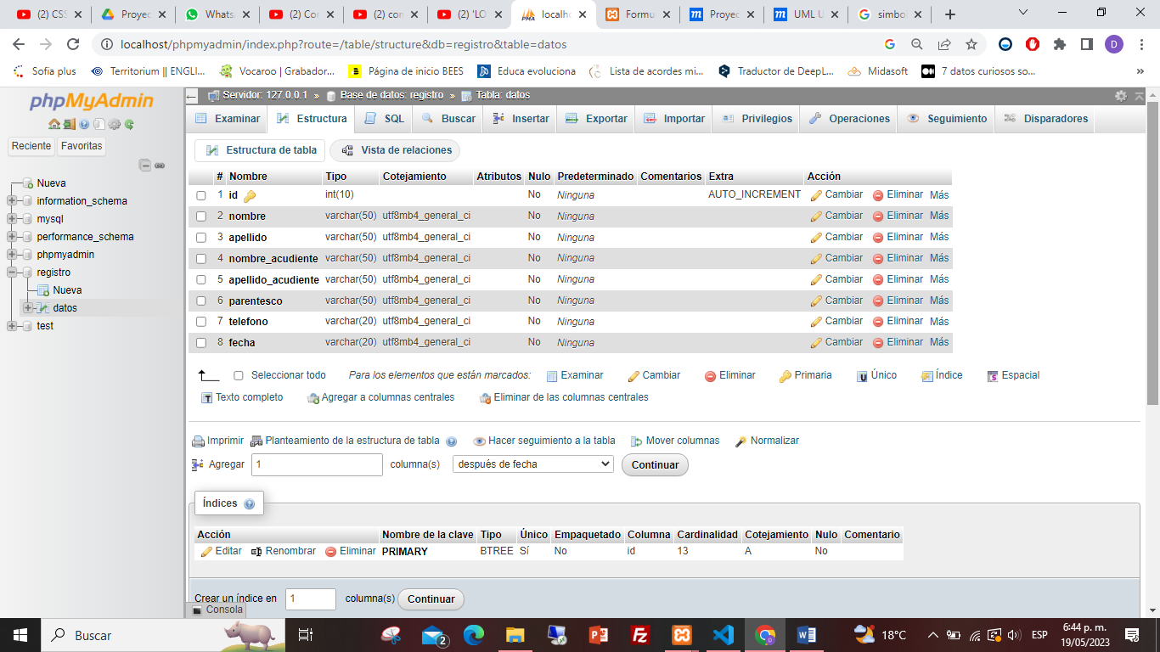Formulario de ingreso para los usuarios

Creación de la Base de Datos (Registro), campos